MEMORIA FINAL DEL PROYECTO



SPORTIFY

Tu diario deportivo digital  
Alumno: Manuel Gómez Martín

ÍNDICE

1. Introducción 5

2. Plan de Empresa 6

JUSTIFICACIÓN 6

NOMBRE y LOGO 6

PRODUCTO 6

MODELO DE NEGOCIO 6

CONSUMIDORES Y POSIBLES CLIENTES 6

COMPETENCIA 6

DAFO 6

PUBLICIDAD Y PROMOCIÓN 7

3. Descripción detallada del sistema y listado de historias de usuario 8

4. Modelado y diseño 11

4.1 Prototipado en Figma de la aplicación 11

4.2 Diagrama de clases del modelo de dominio de la API 11

5. Diseño 12

5.1 Diagrama de clases del diseño indicando: direccionalidad de las asociaciones, tipos y los tipos de datos a utilizar. 12

6. Implementación 12

6.1 Descripción de los diferentes paquetes y clases de cada aplicación. (En esta memoria hay que hacer una explicación textual de cada uno de ellos; en la implementación hay que realizarlo usando comentarios; si se desea, se puede usar el estilo javadoc (clases del modelo de datos, las clases CRUD de los servicios web, ....). 12

# 1. Introducción

Sportify nace de la necesidad de una plataforma digital que combine el periodismo deportivo con la participación activa del usuario. A través de funcionalidades como comentarios, likes, filtrado personalizado de contenido y sistema de roles, se ofrece una experiencia única tanto para consumidores como creadores de contenido deportivo.

# 2. Plan de Empresa

## JUSTIFICACIÓN

* ¿Por qué este negocio?

Hoy en día, el deporte mueve masas. Sin embargo, no existe una plataforma pensada como diario deportivo digital interactivo.

* ¿Existe competencia?

Sí, medios como Marca, AS, ESPN o apps como OneFootball. Pero ninguna permite interacción completa ni roles de escritor.

* ¿Por qué creo que se venderá?

Porque mezcla lo mejor del periodismo deportivo con lo mejor de las redes sociales.

* ¿Qué me diferencia?

Personalización, roles, interacción social y participación.

* ¿Qué hay de novedoso?

Sistema híbrido entre red social y diario, tecnología moderna y abierta.

## NOMBRE y LOGO

* Nombre: SPORTIFY. Inspirado en 'Sport' y 'Spotify'. Transmite dinamismo y personalización.
* Justificación del logo: Circular, con tipografía moderna e inspiración en Spotify, pero con identidad deportiva clara.

## PRODUCTO

* Lectura de noticias deportivas, interacción con comentarios y likes, gestión de cuenta y roles.
* Captura de interfaz o diseño (ver prototipo en el apartado 4.1).
* Necesidad cubierta: actualidad deportiva personalizada con participación.

## MODELO DE NEGOCIO

* Freemium, publicidad, afiliación, suscripciones sin anuncios.

## CONSUMIDORES Y POSIBLES CLIENTES

* Jóvenes de 16-40 años amantes del deporte, escritores amateurs, clubes o medios locales.
* Zona inicial: España. Escalabilidad global.

## COMPETENCIA

* Marca/AS/ESPN/OneFootball: ofrecen noticias pero sin interacción personalizada ni creación de contenido.
* Sportify: cubre ese hueco.

## DAFO

* Debilidades: dependencia técnica, necesidad de contenido.
* Amenazas: copia del modelo por grandes empresas.
* Fortalezas: plataforma terminada, moderna y funcional.
* Oportunidades: nicho sin explotar, crecimiento como red temática.

## PUBLICIDAD Y PROMOCIÓN

* Soportes: TikTok, Instagram, Google Ads, YouTube Shorts.
* Coste: inversión inicial de 300 € en redes sociales e influencers.

# 3. Descripción detallada del sistema y listado de historias de usuario

LISTADO DE HISTORIA DE USUARIOS:  
Title URL

HU-02 Registrar usuario https://github.com/manuelgomez04/Sportify/issues/2

HU-04 Editar usuario https://github.com/manuelgomez04/Sportify/issues/4

HU-05 Eliminar usuario https://github.com/manuelgomez04/Sportify/issues/5

HU-41 Página Home https://github.com/manuelgomez04/Sportify/issues/82

HU-06 Escribir noticia https://github.com/manuelgomez04/Sportify/issues/6

HU-07 Editar una noticia https://github.com/manuelgomez04/Sportify/issues/7

HU-08 Borrar noticia https://github.com/manuelgomez04/Sportify/issues/8

HU-09 Escribir un comentario https://github.com/manuelgomez04/Sportify/issues/9

HU-10 Editar un comentario https://github.com/manuelgomez04/Sportify/issues/10

HU-11 Eliminar un comentario https://github.com/manuelgomez04/Sportify/issues/11

HU-12 Dar me gusta https://github.com/manuelgomez04/Sportify/issues/12

HU-13 Quitar me gusta https://github.com/manuelgomez04/Sportify/issues/13

HU-14 Añadir un deporte https://github.com/manuelgomez04/Sportify/issues/14

HU-15 Eliminar un deporte https://github.com/manuelgomez04/Sportify/issues/15

HU-16 Crear una liga https://github.com/manuelgomez04/Sportify/issues/16

HU-17 Eliminar una liga https://github.com/manuelgomez04/Sportify/issues/17

HU-18 Crear equipo https://github.com/manuelgomez04/Sportify/issues/18

HU-19 Eliminar un equipo https://github.com/manuelgomez04/Sportify/issues/19

HU-21 Seguir a un equipo https://github.com/manuelgomez04/Sportify/issues/21

HU-22 Dejar de seguir equipo https://github.com/manuelgomez04/Sportify/issues/22

HU-23 Seguir liga https://github.com/manuelgomez04/Sportify/issues/23

HU-24 Dejar de seguir liga https://github.com/manuelgomez04/Sportify/issues/24

HU-25 Seguir deporte https://github.com/manuelgomez04/Sportify/issues/25

HU-26 Dejar de seguir deporte https://github.com/manuelgomez04/Sportify/issues/26

HU-27 Añadir deporte a noticia https://github.com/manuelgomez04/Sportify/issues/27

HU-28 Añadir liga a noticia https://github.com/manuelgomez04/Sportify/issues/28

HU-29 Añadir un equipo a una noticia https://github.com/manuelgomez04/Sportify/issues/29

HU-30 Mostrar favoritos https://github.com/manuelgomez04/Sportify/issues/30

HU-31 Ligas favoritas https://github.com/manuelgomez04/Sportify/issues/31

HU-32 Deportes favoritos https://github.com/manuelgomez04/Sportify/issues/32

HU-33 Ver likes https://github.com/manuelgomez04/Sportify/issues/33

HU-34 Ver comentarios https://github.com/manuelgomez04/Sportify/issues/34

HU-37 Subida de archivos https://github.com/manuelgomez04/Sportify/issues/49

HU-40 Login Angular https://github.com/manuelgomez04/Sportify/issues/81

HU-03 Iniciar Sesión https://github.com/manuelgomez04/Sportify/issues/3

HU-01 Conexion con postgres https://github.com/manuelgomez04/Sportify/issues/1

HU-39 DockerFile https://github.com/manuelgomez04/Sportify/issues/79

HU-35 Implementar seguridad https://github.com/manuelgomez04/Sportify/issues/35

HU-36 Documentar los métodos https://github.com/manuelgomez04/Sportify/issues/45

HU-38 Filtrados https://github.com/manuelgomez04/Sportify/issues/64

HU-42 Documentación <https://github.com/manuelgomez04/Sportify/issues/83>

DESCRIPCIÓN DETALLADA DEL SISTEMA:  
El programa se ejecuta en el puerto Localhost:8080

La documentación está realizada con swagger

Realiza diferentes tipos de operaciones con Noticias, Deportes, Ligas, Usuarios y Equipos

A la hora de ejecutar el programa habrá que escribir en la terminal el comando docker-compose up --build

Para poder arrancar el programa necesitas poner en el application-mail.properties tu correo y tu contraseña para que pueda compilar el programa

Funcionalidades

En función del tipo de usuario con el que inicies sesión

Registro: Los usuarios pueden registrarse como regulares, escritores o administradores. Inicio de sesión: Los usuarios pueden iniciar sesión y obtener un token JWT. Editar perfil: Los usuarios pueden actualizar su información personal. Eliminar cuenta: Los usuarios pueden eliminar su cuenta. Noticias

Crear noticia: Los escritores pueden publicar nuevas noticias. Obtener noticias: Los usuarios pueden ver una lista paginada de noticias. Editar noticia: Los escritores pueden modificar sus noticias. Eliminar noticia: Los escritores pueden eliminar sus noticias. Filtrar noticias: Los usuarios pueden filtrar noticias por el titular, una fecha de creación entre dos rangos, por el deporte, la liga y. Deportes

Crear deporte: Los administradores pueden agregar nuevos deportes. Eliminar deporte: Los administradores pueden eliminar deportes. Seguir deporte: Los usuarios pueden seguir deportes de su interés. Dejar de seguir deporte: Los usuarios pueden dejar de seguir deportes. Ligas

Crear liga: Los administradores pueden crear nuevas ligas asociadas a un deporte. Seguir liga: Los usuarios pueden seguir ligas. Dejar de seguir liga: Los usuarios pueden dejar de seguir ligas. Equipos

Crear equipo: Los administradores pueden agregar nuevos equipos. Seguir equipo: Los usuarios pueden seguir equipos. Dejar de seguir equipo: Los usuarios pueden dejar de seguir equipos. Comentarios

Agregar comentario: Los usuarios pueden comentar en las noticias. Editar comentario: Los usuarios pueden editar sus comentarios. Eliminar comentario: Los usuarios pueden eliminar sus comentarios, y los administradores pueden eliminar cualquier comentario. Likes Dar like: Los usuarios pueden dar like a las noticias. Eliminar like: Los usuarios pueden quitar su like de una noticia.

# 4. Modelado y diseño

## 4.1 Prototipado en Figma de la aplicación

Se ha diseñado la interfaz en Figma representando la experiencia de usuario tanto en versión web como móvil.

<https://www.figma.com/design/HknyihjQ9WE5PwS4aCbiAc/SportifyWeb?node-id=38-1452&t=WgpIuGqkLTSESCfn-1>

## 4.2 Diagrama de clases del modelo de dominio de la API

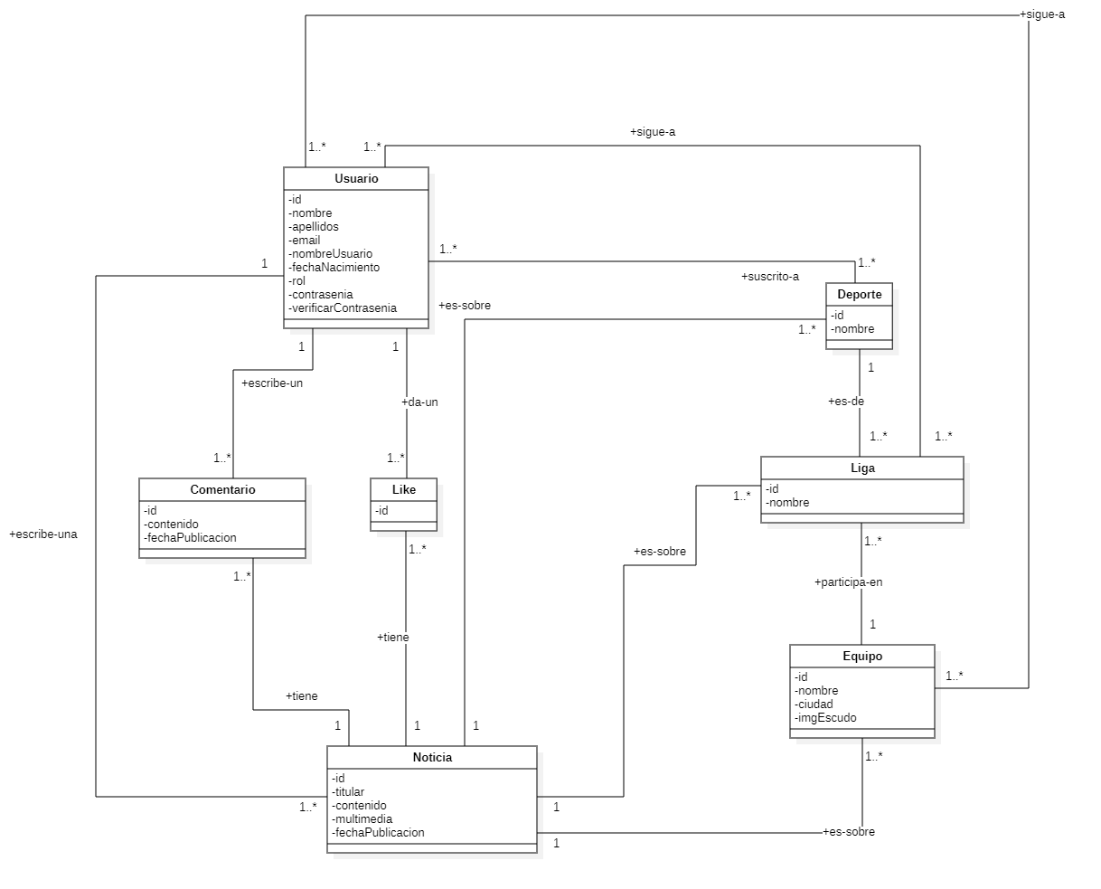

# 5. Diseño

## 5.1 Diagrama de clases del diseño indicando: direccionalidad de las asociaciones, tipos y los tipos de datos a utilizar.

## 

# 6. Implementación

## 6.1 Descripción de los diferentes paquetes y clases de cada aplicación. (En esta memoria hay que hacer una explicación textual de cada uno de ellos; en la implementación hay que realizarlo usando comentarios; si se desea, se puede usar el estilo javadoc (clases del modelo de datos, las clases CRUD de los servicios web, ....).